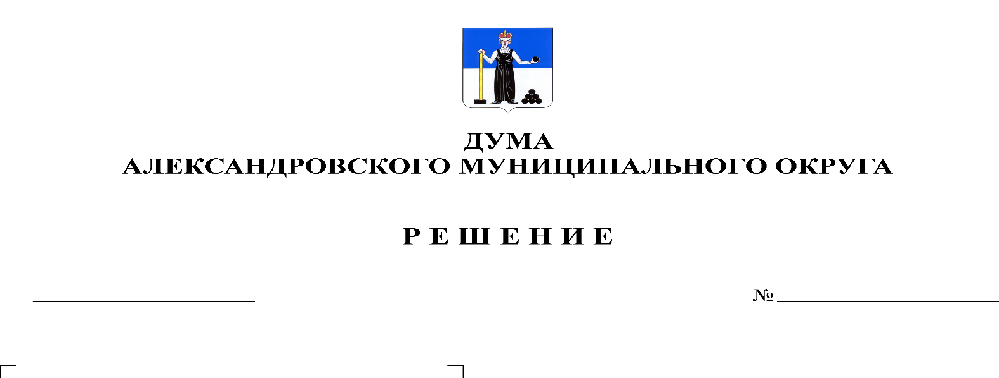
О рассмотрении протеста прокуратуры г. Александровска от 28.04.2020 № 2-16-20 на Положение «Об организации транспортного обслуживания населения между поселениями в границах Александровского муниципального района», утвержденного решением Земского Собрания Александровского муниципального района от 10.07.2008 № 327
112
28.05.2020

В соответствии с пунктом 7 части 1 статьи 16 Федерального закона от 06.10.2003 № 131-ФЗ «Об общих принципах организации местного самоуправления в Российской Федерации», Федеральным законом от 13.07.2015 № 220-ФЗ «Об организации регулярных перевозок пассажиров и багажа автомобильным транспортом и городским наземным электрическим транспортом в Российской Федерации и о внесении изменений в отдельные законодательные акты Российской Федерации», законами Пермского края от 12.10.2006 № 19-КЗ «Об основах организации транспортного обслуживания населения на территории Пермского края», от 17.10.2006 № 20-КЗ «О передаче органам местного самоуправления Пермского края государственных полномочий по регулированию тарифов на перевозки пассажиров и багажа автомобильным и городским электрическим транспортом на поселенческих, районных и межмуниципальных маршрутах городского, пригородного и междугородного сообщений», п. 8, ч.1 ст.3 Устава Александровского муниципального округа, принятого решением Думы Александровского муниципального округа от 26.11.2019 № 23, Дума Александровского муниципального округа
решает:
1. Рассмотренный протест прокуратуры г. Александровска от 28.04.2020 № 2-16-20 на Положение «Об организации транспортного обслуживания населения между поселениями в границах Александровского муниципального района», утвержденного решением Земского Собрания Александровского муниципального района от 10.07.2008 № 327, признать обоснованным и подлежащим удовлетворению.
2. Администрации Александровского муниципального района подготовить проект Положения об организации транспортного обслуживания населения автомобильным транспортом на территории Александровского муниципального округа.
3. Настоящее решение вступает в силу с момента подписания.

Председатель Думы
Александровского муниципального округа М.А. Зимина

